附件7：
2019年江门市中小学教师职称申报
材料清单及报送要求

一、纸质材料报送要求
1. 基本材料：
（1）《广东省教师专业技术资格送审材料目录表》（该表贴申报人材料袋封面上，提交2袋以上材料的，每袋材料封面均需贴上目录表）
（2）《广东省中小学教师职称评审申报表》（统一用A4双面打印，不能复印或剪贴，不可随意改动申报表原有的格式，如内容较多，可酌加附页。统一订书机装订，不允许自行增加封皮纸或塑料封套）
（3）《广东省中小学教师职称评审推荐表》（《推荐表》中“编号”由教育局统一编定，与《名册表》编号保持一致,统一按“学段+学科+编号”的格式填写，如“高中语文10”。统一用A3纸单面打印，共20份，其中1份为原件，19份为复印件。原件放个人材料袋内，复印件由各市区教育局收集，将《推荐表》按附件8中的8-2《专业分类表》分专业整理，并按申报人编号顺序排列装订，每专业一式19份）；
（4）《广东省专业技术人员申报专业技术资格评前公示情况表》（此表由申报人所在单位或单位纪检、监察部门负责填写（A4规格）并加盖公章，放个人材料袋内）
（5）《述职报告》总结本人任现职以来在思想政治表现、育人、课程教学、教研科研、示范引领等方面的能力及履行职责的情况、成绩。申报初级、中级不少于1000字，副高级不少于1500字。
（6）有关证书证明材料（原件或复印件，所有复印件须由审核人签名，加具“与原件一致”的意见，并盖单位公章，复印件统一使用A4纸张规格）：①身份证；②社保证明或在岗在职证明；③教师资格证；④学历、学位证书，或学历鉴定有关材料；⑤专业技术资格证、聘书；⑥继续教育合格证书（原件）；⑦专业技术人员年度考核登记表(任现职以来)；⑧在农村或薄弱学校任教经历证明及佐证材料（例如相关文件、《中小学教师支教或交流工作登记表》、《支教工作考核表》、课程安排表、分工安排表、荣誉证书等有效证明材料。市教育局直属事业单位的教师证明由所在单位出具，并报市教育局备案）；⑨其他证书（获奖证书）等。
2. 育人工作材料：班主任经历及年限证明材料，德育（班主任）荣誉称号，育人（含转化后进生）经验及成果材料总结或案例。
其中不作班主任工作年限要求的学科教师需由学校出具的无拒绝担任班主任的书面证明。
3. 课程教学材料:
（1）近5学年教学计划表或学校课程安排表等；
（2）公开课（示范教学、观摩活动等）、选修课证明；原则上哪个部门组织就由哪个部门出具证明。
市级公开课须由市级教研部门出具证明。
区级公开课须由区级教研部门出具证明。
校级公开课须由学校出具证明，不能将科组内公开课或研讨课当作校级公开课。
（3）教育教学成绩证明材料；
（4）指导学生参加竞赛获奖证明材料；
（5）幼儿教师2年来个人教学特色证明和工作经验材料，教学笔记和幼儿发展个案。
4. 教研科研材料:
（1）论文
需提供论文原件，或宣读论文的宣读证明原件。申报高级的，需送审2篇论文。申报中级的，需送审1篇论文。公开发表的论文还需提供论文检索结果以及刊物合法性验证截图。截图统一粘贴在word文档中，用A4纸张打印，由审核人审核并签名，加具“与原件一致”的意见，并盖单位公章，与论文原件一并上交。
说明：公开发表在具有CN刊号、ISSN刊号的专业期刊上的论文须在主流数据库进行检索（常用主流数据库如中国知网、万方数据等），并提供论文检索页面截图（包含网站、刊物名称、论文标题、作者姓名及排名、期刊刊号等信息的清晰截图）并附上网址。刊物须在国家新闻出版广电总局网站进行合法性查询(国家新闻出版广电总局http://www.sapprft.gov.cn/ -办事交流-业务查询-新闻出版类查询-期刊/期刊社查询-输入“媒体名称”和“验证码”-查询)，提供刊物的查询截图。
以下为论文检索结果以及刊物合法性验证截图模板：
--以江门市第一中学张香兰老师《高中英语导学案分层教学探究》论文为例:
本人论文《高中英语导学案分层教学探究》检索结果以及刊物合法性验证截图。
论文查询网址http://www.wanfangdata.com.cn/index.html
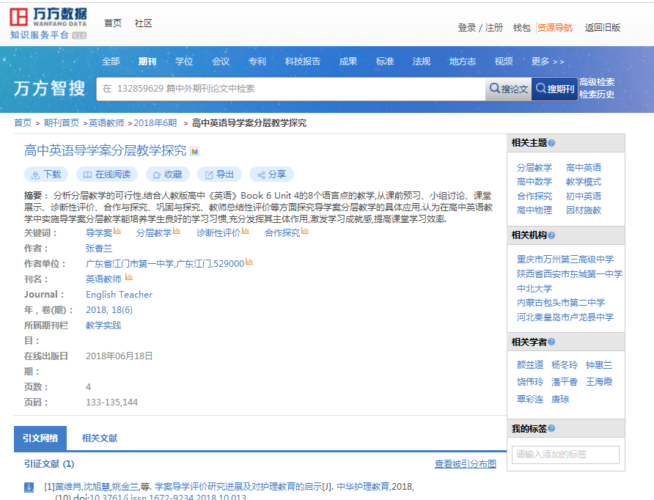
刊物查询网址http://www.sapprft.gov.cn/

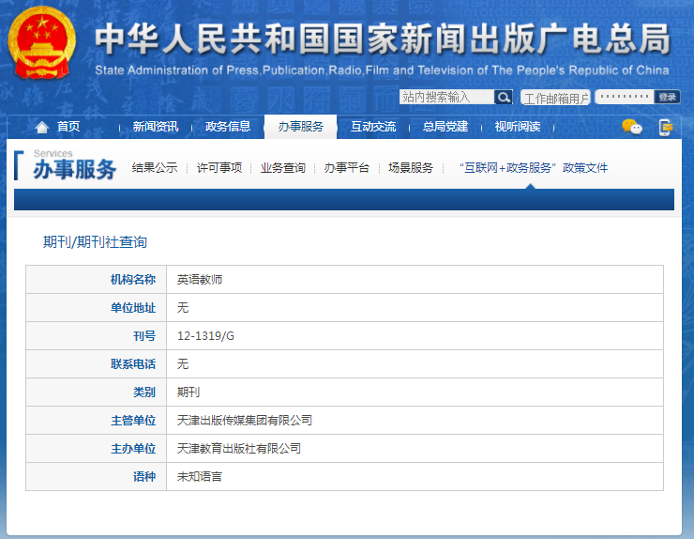
（2）课题
课题研究：提供立项证明、立项书、结题证明、结题报告和研究成果等原始过程性材料。
校本教研：提供教育教学研究方案。
（3）著作、主编或参编教材（教参）
正式出版的著作、本人主编或参编教材（教参）提供原件，并说明参与编写及书籍页数、出版时间等信息。
说明：正式出版的著作还须在国家新闻出版广电总局网站进行CIP数据核字号验证(国家新闻出版广电总局http://www.sapprft.gov.cn/ 搜索CIP- CIP数据核字号查询-输入CIP核字号和验证码-验证)，并提供验证清晰截图。
（4）教研成果、论文、课例等获奖证书
5. 示范引领材料：综合性荣誉获奖证书，培养青年教师有关材料等。
6. 申报单位诚信承诺书（单位负责人签名并加盖公章，此表放入申报材料袋中）。
7. 说课讲课评课视频(MP4格式)的刻录光盘（放个人材料袋内）。
8.《材料袋申报人信息标识条》（各申报人需要在个人申报材料袋底部贴上《材料袋申报人信息标识条》（详见附件8中的7），标识条内容为：市区级别-姓名-申报专业-编号。标识条要求白纸黑字清晰打印，贴在个人申报材料底部。
9.《2019年江门市中小学教师职称申报人员名册表》（此表由各市（区）、各市直学校汇总本地区（单位）申报人员信息整理上交。其中专业分类参照《2019年江门市中小学职称名册表专业分类目录表》(附件8中的8-2)。各市（区）申报人员编号由各市（区）教育局统一编定，江门市直属学校及市教育局直属事业单位申报人员编号由江门市教育局统一编定。正式表格用A4纸打印，同时报送电子文档。各市区汇总表及各学科分表分别打印一式5份，分别装订成册。 市直单位只需各打印2份并加盖公章上交。）
10.《中小学教师职称（职务）评聘岗位使用情况表》（各市区（各市直学校）汇总本地区（本学校）岗位使用情况上交纸质材料）
11.《农村或薄弱学校核定名单》（由各市（区）教育局会人社部门核定）
以上材料1-7按顺序整理，放申报人个人材料袋内；8贴个人材料袋底部；1（3）《推荐表》的19份复印件由各市（区）教育局收集，按附件8中的8-2《专业分类表》分专业整理，并按申报人编号顺序排列装订，每专业一式19份；9-11由各市（区）教育局、各学校汇总情况，统一上交。
注意：每位申报人《推荐表》、《名册表》、《材料袋申报人信息标识条》中的编号应保持一致。
二、电子材料报送要求
（一）个人上报文件夹：
每个申报人上报一个电子申报材料文件夹，文件夹命名为“市区-学科-姓名”，比如：“蓬江区-高中语文-张三”。
个人电子材料文件夹中分成《申报表》、《推荐表》和《业绩材料》三个文件。其中申请表必须A4扫描，并命名为“申报表-学科-姓名.pdf”，推荐表必须A3纸扫描，并命名为“推荐表-学科-姓名.pdf”。其他的业绩材料按照《广东省专业技术资格送审材料目录表》的材料内容及顺序扫描，每一个项目单独扫描成一个PDF文件，并分别命名为“材料编号-材料名称”，材料编号与目录表编号一致。比如：证书证明材料，将所有证书证明扫描在同一个PDF文件内，并将此文件命名“5-证书证明材料”。所有项目的PDF文件均放入“业绩材料-学科-姓名”文件夹内。为避免数据太大，业绩材料中有关佐证材料可以只扫描最有效的1-2份，比如获得荣誉只扫描最高奖项的证书，评审时以纸质的佐证为准。论文扫描需提供检索结果以及刊物合法性验证截图，并扫描刊物封面、目录和论文内容。
个人申报电子材料以学校为单位上报各市（区）教育主管部门。
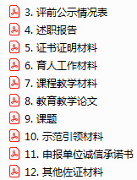
以下为个人电子申报材料模板(供参考)：
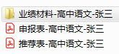
打开
打开《业绩材料》文件夹

（二） 各市区汇总个人申报电子材料
1.各市（区）教育局汇总各学校申报人员电子材料后，按《专业分类表》专业进行分类整理，各专业申报材料整理在以“序号-学科”命名的文件夹中，序号与学科和《专业分类表》保持一致。
2.对各专业申报材料分别进行编号，并将个人申报材料文件名修改为“编号-市区-学科-姓名”。
注意：每位申报人电子文件夹的编号应与《推荐表》、《名册表》、《材料袋申报人信息标识条》的编号保持一致。
3.所有电子申报材料汇总到以“2019年XX区中小学教师高级职称评审电子申报材料”为命名的文件夹后上报江门市教育局。
以下为各市区电子申报材料模板（供参考）：
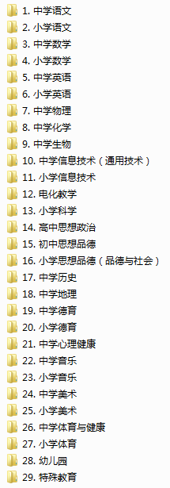
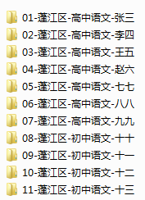
打开《中学语文》文件夹
打开

三、广东省专业技术人才职称管理系统申报要求
（一）申报人在线申报
申报人需登录广东省专业技术人才职称管理系统（http://www.gdhrss.gov.cn/gdweb/ggfw/web/pub/ggfwzyjs.do），按要求填报信息并提交评审申请，申报个人操作详见《个人操作手册》（附件9）。申报人需在10月25日前将个人申报申请提交至申报单位（学校）审核。
注意：
1.“申报资格名称”需规范填写，统一填写“学段+学科+等级”，如“高中语文高级教师”。
2.各市（区）申报中小学高级职称的教师、江门市直学校和市教育局直属事业单位申报中小学高级、中级、初级职称评审的教师，网上申报时“评审委员会”统一选择“江门市中小学高级职称评审委员会”。
（二）申报人所在单位审核
申报人所在单位对其提交的申报材料一致性、合规性、完整性等进行审查把关，经江门市中小学高级职称评审委员会评审,公示通过人员名单后，将通过人员的评审申请提交各市区教育行政部门审核。经评委会评审未通过人员的评审申请不需提交教育主管部门审核，予以退回申报人或办结处理。
（三）各市区教育局审核
各市区教育主管部门对申报单位提交的申报材料进行再次进行审查把关，确认提交的评审申请无误后，提交评委会审核。
申报人所在单位及各市区教育局的审核工作，需在评委会评审结束、发布评审结果公示起三天内完成，逾期提交的申请将不予受理，若由于各单位不能按时提交评审申请，导致影响生成申报人职称证书，所产生的相关责任由相应单位负责。

